**Taller Numero 1**

**Aceleración del aprendizaje**

Lean la siguiente información



1. Investigar en internet y en la página de la institución datos referentes a la historia de la institución educativa Marco Fidel Suarez, los datos investigados los consignamos en el cuaderno de Sociales. 8si no tienen internet voy a compartir con todos un documento del PEI- proyecto educativo institucional, donde está la historia de la institución)
2. Por medio de una historieta o un cuento en hojas explicar cuál es la historia de la institución educativa Marco Fidel Suarez.
3. Escribir en el cuaderno de **sociales** la siguiente información 
4. Escribir en el cuaderno de **español** la siguiente información



Luego realizar una entrevista en el cuaderno de mínimo 8 preguntas para conocer sobre el funcionamiento de la institución educativa Marco Fidel Suarez, las preguntas no se resuelven

1. Escribe la siguiente información en tu cuaderno de **español** 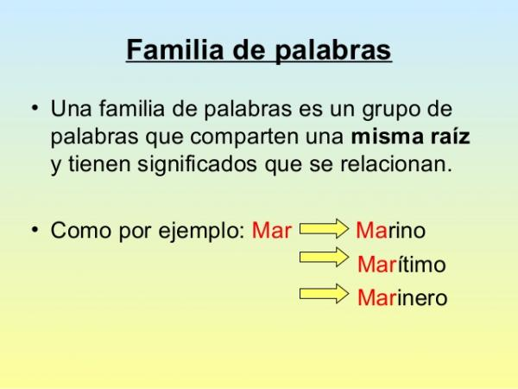
2. Realizo el siguiente grafico en el cuaderno de **español,** identifica cada familia de palabras y pinta cada familia con un color diferente

